Actividad. Resolver un problema de clasificación

Objetivos

Con esta actividad vas a conseguir resolver un problema de clasificación aplicando los modelos basados en árboles de decisión y mediante técnicas de ensamble. Además, conseguirás evaluar la importancia de las variables para distintos modelos y realizar comparaciones entre distintas técnicas. Asimismo, aumentarás tu práctica en Python analizando un conjunto de datos concreto.

Pautas de elaboración

Nuestra empresa F@rmaTec dispone de información sobre la clasificación de medicamentos según la información general de unos pacientes y sus diagnósticos. Se necesita un modelo de aprendizaje automático para predecir el resultado del tipo de fármaco que podría ser adecuado para el paciente. En el archivo drugs.xlsx puedes encontrar el dataset que nos servirá para realizar el análisis. Se dispone de la siguiente descripción:

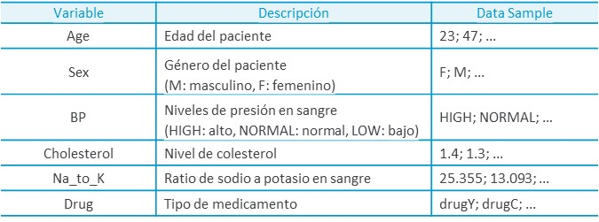

- Describe tu conjunto de datos, aplica los métodos info, describe, head, tail y los que creas adecuados y obtén un análisis gráfico de todas las variables (predictoras y respuesta).
- Divide el conjunto de datos en el 75 % para observaciones para el entrenamiento y el resto para realizar la validación de los distintos métodos de clasificación que se aplicarán.
- Obtén un modelo de clasificación mediante un árbol de decisión utilizando los argumentos por defecto.
- Ahora indica que el nivel de profundidad máximo permitido es tres. ¿Qué diferencias observas con el árbol anterior?
- Ahora indica que el mínimo número de observaciones que debe contener cada nodo hoja es cinco. ¿Qué diferencias observas con respecto a los árboles anteriores?
- Realiza los siguientes modelos de ensamble:
  - Con reemplazamiento (bagging).
  - Sin reemplazamiento (pasting).
  - Realizando Random Forest (fijando el número de nodos hoja máximo a cuatro).
  - Gradient Boosting.
- Analiza la importancia de las variables de cada uno de estos métodos.
- ¿Cuál de todos los métodos aplicados podemos considerar que es mejor?¿Por qué?
- No olvides añadir las referencias utilizadas para la elaboración del trabajo al final de la memoria.

Extensión y formato

Máximo diez páginas, con fuente Calibri 12 e interlineado 1,5.

Se entregan dos archivos:

- Un archivo ipynb con las operaciones realizadas. Formato en el aula.
  - Apellido1_apellido2_actividad.ipynb
  - Ejemplo: gonzalez_sanchez_actividad.ipynb
- Un archivo pdf con el análisis de los resultados obtenidos. Máximo 10 páginas.
  - Apellido1_apellido2_actividad.pdf
  - Ejemplo: gonzalez_sanchez_actividad.pdf

Rúbrica

Resolver un problema de clasificación | Descripción | Puntuación máxima  (puntos) | Peso  %
Criterio 1 | Análisis descriptivo y partición del conjunto de datos. | 2 | 20%
Criterio 2 | Modelo de clasificación mediante árboles de decisión. | 2 | 20%
Criterio 3 | Técnicas de ensamble. | 2 | 20%
Criterio 4 | Importancia de variable. | 1 | 10%
Criterio 5 | Análisis comparativo de métodos. | 2 | 20%
 | Presentación, formato y bibliografía de la memoria. | 1 | 10%
 |  | 10 | 100 %

